春季地方助学金申报流程

一、省平台（http://jsxszz.jse.edu.cn/pros/identity/index.action）

请各校资助负责人登录江苏省学生资助管理信息系统

1.完成2021秋学期未资助原因录入工作，（部分学校未完成，请尽快完成）  
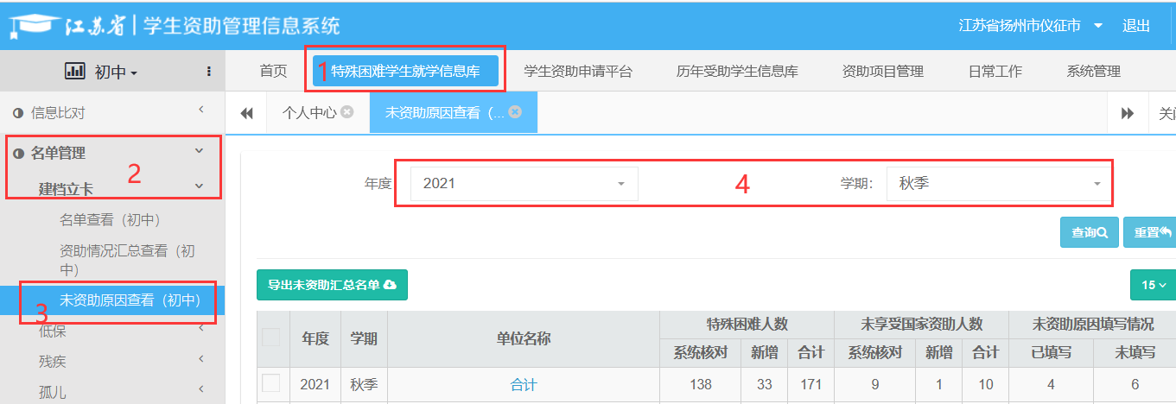

2.完成2022春学期在校生名单录入，进行信息比对，查询受资助学生名单。

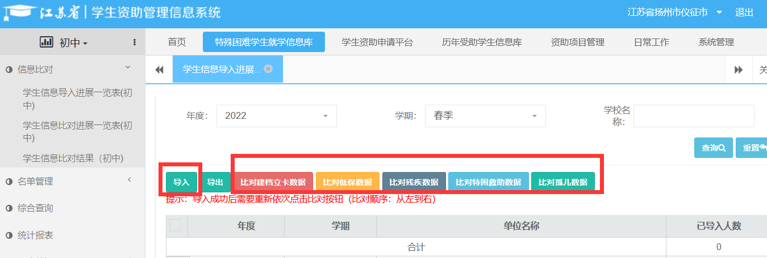

二、国家平台（http://202.119.133.18/login_blue.html）  
 登录国家系统，查询中央下发未资助名单（系统更新，暂时无数据，系统完善后再操作）

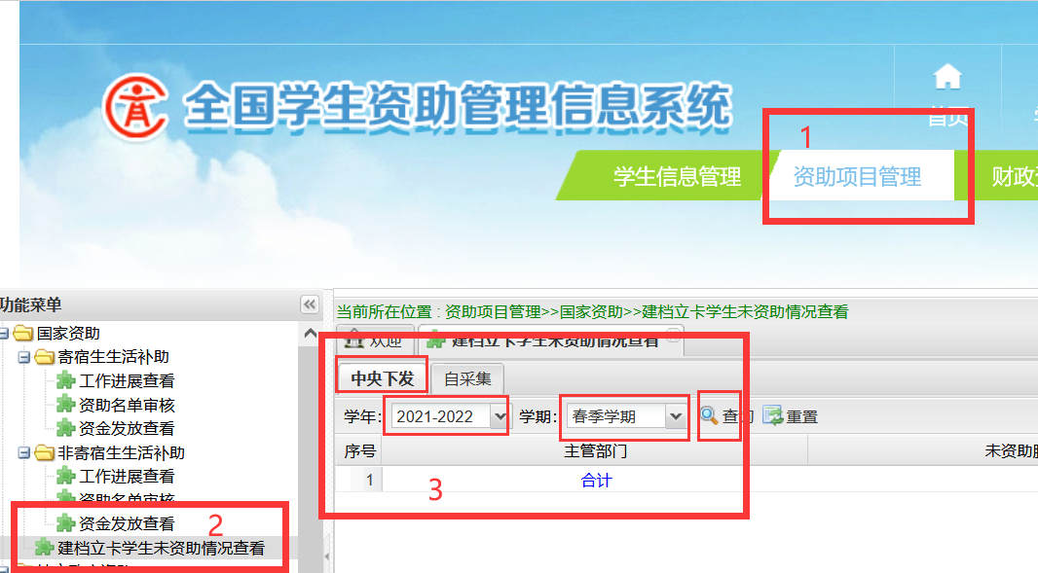

三、地方资助名单

附件3中学生均享受地方补助，请各管理员搜索本校受资助学生名单，录入仪征系统（jyzz.yzjyj.com.cn/sh/index），请特别关注213-229行，无备注学校学生是否为贵校在校生！

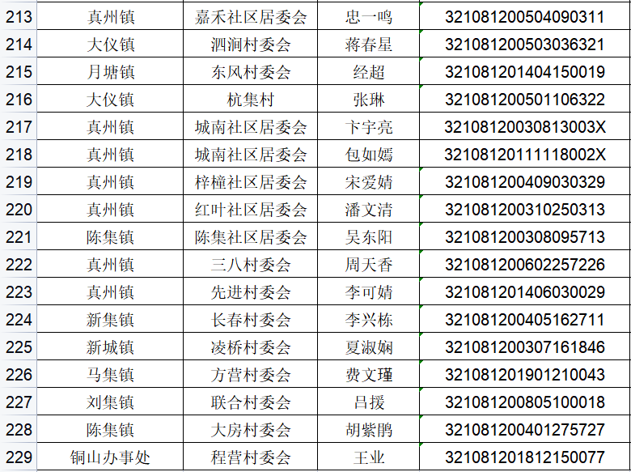

省系统、国家系统中比对出来的，不在附件3名单内的学生，由各校进行核实，核实无误后，报资助中心、录入仪征系统。

请各校资助负责人认真研读文件精神，坚持“不漏、不重、不错”工作原则，坚持“宣传发动、数据核查、汇总公示、资金发放、档案管理”工作流程，确保特殊困难家庭子女不因贫困失学。

